TIÊU CHUẨN VIỆT NAM
TCVN 3753 : 1995
ISO 3016 – 1974 (E)
ASTM D97 - 87
SẢN PHẨM DẦU MỎ - XÁC ĐỊNH ĐIỂM ĐÔNG ĐẶC
Petroleum oils - Determination of pout point
1. Phạm vi và lĩnh vực áp dụng
Tiêu chuẩn này quy định phương pháp xác định điểm đông đặc của sản phẩm dầu mỏ. Trong điều 5.9 mô tả một phương pháp thích hợp áp dụng cho dầu thẫm màu, dầu xylanh và dầu đốt lò không chưng cất.
2. Định nghĩa
Điểm đông đặc là nhiệt độ thấp nhất tại đó dầu sau khi được làm lạnh dưới những điều kiện tiêu chuẩn cho trước vần còn tiếp tục chảy.
3. Nguyên tắc
Sau khi đun nóng sơ bộ, làm lạnh mẫu với tốc độ xác định và cứ sau một khoảng nhiệt độ là 3⁰C kiểm tra tính chất chảy của mẫu một lần. Nhiệt độ thấp nhất tại đó còn quan sát được sự chuyển động của dầu gọi là điểm đông đặc.
4. Thiết bị (xem hình vẽ)
4.1. Bình đo, hình trụ, bằng thủy tinh trong suốt, đáy bằng, đường kính khoảng 30 đến 33,5 mm và cao 115 đến 125mm. Bình phải có vạch đánh dấu cho thể tích mẫu 45ml. Các bình được đánh dấu ở mức cho phép cao nhất và thấp nhất; vạch dầu cho thể tích mẫu cho phép chênh lệch ± 3mm.
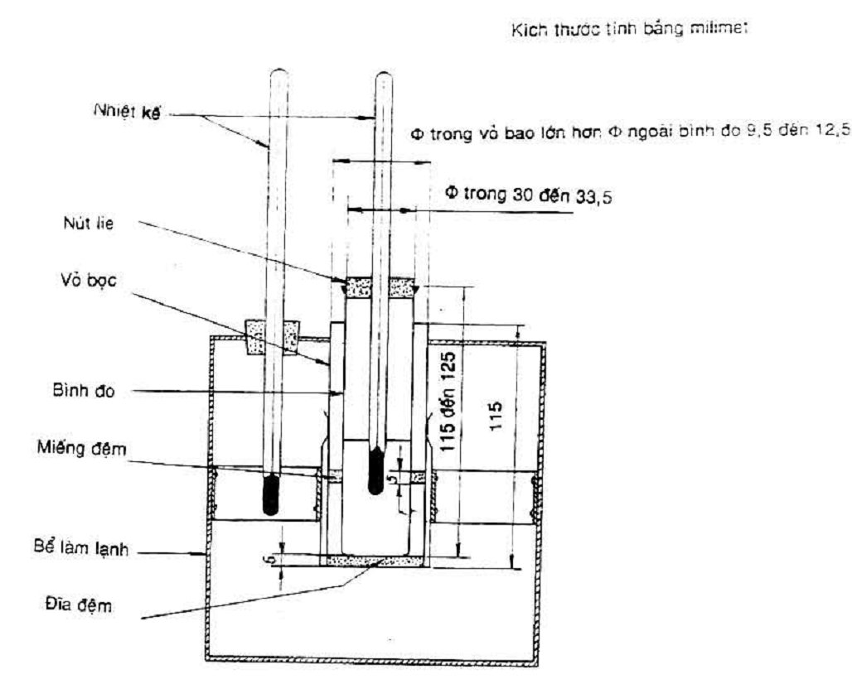
Hình 1 – Thiết bị đo điểm đông đặc
4.2. Nhiệt kế, loại nhúng một phần,phù hợp với các yêu cầu sau:
Yêu cầu kỹ thuật | Điểm sương và điểm đông đặc cao | Điểm sương và điểm đông đặc thấp
Thang chia  Nhúng sâu  Giá trị mỗi vạch  Giá trị mỗi vạch dài hơn  Đánh số mỗi vạch  Sai số thang đo không vượt quá | - 38 đến + 50⁰C  108mm  1⁰C  5⁰C  10⁰C  0,5⁰C | - 80 đến + 20⁰C  76mm  1⁰C  5⁰C  10⁰C  1⁰C  Xuống đến -33⁰C  2⁰C  dưới - 33⁰C
Khoảng giản nở cho phép đốt nóng đến  Chiều dài toàn bộ  Đường kính thân  Chiều dài bầu  Đường kính bầu  Khoảng cách từ đáy bầu đến vạch ở  Khoảng cách từ đáy bầu đến vạch ở | 100⁰C  231 ± 5mm  7 đến 8mm  7,0 đến 9,5mm  5,5 đến 7,0mm  -38⁰C:  120 đến 130mm  49⁰C  195 đến 205mm | 60⁰C  232 ± 5mm  7 đến 8mm  8,0 đến 9,5mm  5,0 đến 6,5mm  -57⁰C;  120 đến 130mm  20⁰C;  182 đến 196mm
4.3. Nút lie, vừa với bình đo, có lỗ ở giữa để cắm nhiệt kế.
4.4. Vỏ bọc không thấm nước, hình trụ, bằng thủy tinh hoặc kim loại, đáy bằng; cao khoảng 115mm, có đường kính trong lớn hơn đường kính ngoài của bình đo 9,5 đến 12,5mm.
4.5. Đĩa đệm bằng lie hoặc nỉ, dày 6mm và có đường kính như đường kính trong của vỏ bọc.
4.6. Vòng đệm dày khoảng 5mm vừa khít vòng quanh bên ngoài bình đo và hơi lỏng lẻo với phía bên trong vỏ bọc. Vòng đệm này có thể làm bằng lie, nỉ hoặc vật liệu thích hợp khác, đủ đàn hồi để bám chặt vào bình đo và đủ cứng để giữ nguyên hình dạng của nó. Mục đích của vòng đệm này là để ngăn ngừa bình đo tì vào vỏ bọc.
4.7. Bể làm lạnh , loại thích hợp để thu được nhiệt độ cần thiết. Kích thước và hình dạng của bể là tùy chọn nhưng nhất thiết phải giữ cho vỏ bọc chắc chắn ở vị trí thẳng đứng. Để xác định điểm đông đặc dưới 10⁰C, cần phải có hai hoặc nhiều bể. Duy trì nhiệt độ cần thiết của bể bằng máy làm lạnh hoặc bằng hỗn hợp làm lạnh thích hợp.
Chú thích – Các hỗn hợp làm lạnh thường dùng là:
Để nhiệt độ xuống đến:
10⁰C: Nước đá và nước
- 12⁰C: Nước đá nghiền và các tinh thể muối natri clorua;
- 26⁰C: Nước đá nghiền và các tinh thể muối canxi clorua;
- 57⁰C: Cacbon dioxit rắn và axeton hoặc naphta dầu mỏ⁾
5. Tiến hành thử
5.1. Rót dầu trong vào bình đo đến vạch mức hoặc đến mức nằm giữa hai vạch khắc tùy theo loại dầu (xem chú thích). Khi cần thiết, phải gia nhiệt dầu trong bể nước đến khi dầu đủ lỏng thì rót vào bình đo.
Chú thích – Nếu biết mẫu đã được đốt nóng đến nhiệt độ cao hơn 45⁰C trong khoảng 24h hoặc nếu không biết là mẫu đã được gia nhiệt hay chưa thì phải lưu mẫu ở nhiệt độ phòng trong 24h trước khi đo.
5.2. Đậy chặt bình đo bằng nút lie đã cắm nhiệt kế có điểm đông đặc và điểm sương cao (4.2) hoặc nhiệt kế như đã mô tả ở chú thích 1 trong trường hợp điểm đông đặc cao hơn 39⁰C.
Điều chỉnh vị trí của nút lie và nhiệt kế sao cho nút lie vừa khít chặt nhiệt kế và bình phải đồng trục còn bầu nhiệt kế phải được nhúng sao cho đầu mao quản nằm dưới bề mặt dầu 3mm (xem chú thích 2)
Chú thích
1) Đối với các phép đo trên 39⁰C cho phép dùng bất kỳ nhiệt kế nào có thang chia từ 32 đến 105⁰C. Nên dùng loại nhiệt kế nhúng toàn bộ với độ chia 0,5⁰C.
2) Vì đôi khi xảy ra hiện tượng phân ly thủy ngân hoặc toluen trong nhiệt kế đo điểm đông đặc và nhiệt kế đo điểm sương, mặt khác vì sự phân ly đó có thể không phát hiện được ngay tức khắc, cần kiểm tra lại các điểm đóng băng của nhiệt kế ngay trước khi đo. Bất kỳ nhiệt kế nào có điểm đóng băng hơn 1⁰C so với 0⁰C thì phải kiểm tra hoặc hiệu chuẩn lại hoặc phải làm cả hai trước khi dùng.
5.3. Xử lý sơ bộ dầu trong bình đo như sau:
5.3.1. Dầu có điểm đông đặc trong khoảng + 33⁰C và -33⁰C
Làm nóng dầu, không khuấy, đến 45⁰C trong bể được duy trì ở nhiệt độ 48⁰C. Làm lạnh dầu đến 36⁰C trong khi khí hoặc trong bể nước có nhiệt độ gần 25⁰C. Tiến hành như đã chỉ dẫn trong 5.4.
5.3.2. Dầu có điểm đông đặc trên + 33⁰C
Làm nóng dầu trong bể nước, không khuấy, đến 45⁰C hoặc đến nhiệt độ trên điểm đông đặc khoảng 9⁰C (xem chú thích 1 cho 5.2). Nếu điểm đông đặc cao hơn thì tiến hành như đã chỉ dẫn trong 5.4.
5.3.3. Dầu có điểm đông đặc dưới - 33⁰C.
Làm nóng dầu như đã chỉ dẫn trong 5.3.1 và làm nguội tới 15⁰C trong bể nước có nhiệt độ là 7⁰C. Tháo bỏ nhiệt kế cho điểm đông đặc và điểm sương cao thay vào đó là nhiệt kế đo điểm đông đặc và điểm sương thấp. Tiến hành như đã chỉ dẫn trong 5.4.
5.4. Đặc đĩa đệm vào đáy của vỏ bọc. Lắp vòng đệm quanh bình đo ở vị trí cách đáy 25 mm. Đĩa đệm, miếng đệm, bên trong và bên ngoài vỏ bọc đều phải lau sạch và làm khô. Lồng bình đo vào vỏ bọc.
5.5.. Duy trì nhiệt độ để làm lạnh ở -1⁰C đến 2⁰C. Đặt vỏ bọc chứa bình đo ở vị trí thẳng đứng sao cho vỏ bọc không nhô ra khỏi môi trường làm lạnh cao hơn 25mm.
5.6. Sau khi dầu đã được làm lạnh đủ để tạo ra các tinh thể sáp parafin, hết sức cẩn thận để không làm khuấy động khối dầu cũng như không làm dịch chuyển nhiệt kế trong dầu; sự khuấy động mạng xốp của các tinh thể sáp sẽ dẫn đến kết quả thấp và không chính xác.
5.7. Bắt đầu ở nhiệt độ cao hơn điểm đông đặc dự kiến 9⁰C đối với dầu có điểm đông đặc trên 33⁰C hoặc ở 12⁰C trên điểm đông đặc dự kiến đối với các loại dầu khác, cứ sau khoảng nhiệt độ là 3⁰C đọc trên nhiệt kế, tháo bình đo ra khỏi vỏ bọc một cách cẩn thận và nghiêng bình đo vừa đủ để xem chắc chắn là có sự chuyển động của dầu trong bình đo hay không. Toàn bộ thao tác và lắp lại bình đo không được vượt quá 3 s. Nếu dầu không dừng chảy khi nhiệt độ đã giảm 9⁰C, chuyển bình đo sang vỏ bọc khác trong bình thứ hai giữ ở nhiệt độ -18⁰C đến -15⁰C (xem chú thích). Nếu dầu vẫn chảy khi nhiệt độ đã giảm tới -6⁰C thì chuyển bình đo vào vỏ bọc khác trong bể thứ ba được giữ nhiệt độ -34,5⁰C đến -31,5⁰C.
Để xác định điểm đông đặc rất thấp, cần phải có nhiều bể phụ, mỗi bể được giữ ở nhiệt độ thấp hơn nhiệt độ của bể trước 17⁰C. Trong trường hợp dầu đạt nhiệt độ cao hơn nhiệt độ của bể mới 27⁰C thì phải chuyển bình đo sang bể mới (xem chú thích). Ngay khi dầu trong bình đo không chảy nếu đặt nghiêng bình; lập tức giữ bình đo nằm ngang và thận trọng quan sát bề mặt của dầu. Nếu có bất kỳ chuyển động nào trong vòng 5 s (đo bằng đồng hồ bấm giây hoặc thiết bị đo thời gian chính xác) thì lập tức chuyển vào vỏ bọc khác và lặp lại phép đo sự chảy ở nhiệt độ thấp hơn 3⁰C.
Chú thích: Vỏ bọc có thể để lại trong bể hoặc cùng di chuyển với bình đo. Không bao giờ được đặt bình đo trực tiếp vào môi trường lạnh.
5.8. Tiếp tục thử theo cách trên cho đến khi nào đạt được nhiệt độ tại đó dầu trong bình đo không chuyển động khi bình đo được giữ ở vị trí nằm ngang trong 5s. Ghi số đọc quan sát được trên nhiệt kế đo.
5.9. Đối với dầu thẫm, dầu xilanh và dầu đốt lò không chưng cất khi tiến hành đo theo quy trình đã mô tả trong 5.1 đến 5.8 thì kết quả thu được là điểm đông đặc trên (cực đại) (xem chú thích). Nếu cần thiết, xác định điểm đông đặc dưới (cực tiểu) bằng cách vừa khuấy vừa làm nóng mẫu đến 105⁰C, rót mẫu vào bình đo, làm lạnh mẫu đến 36⁰C và xác định điểm đông đặc như đã mô tả trong 5.1 đến 5.8.
Chú thích – Nếu biết mẫu đã được đốt nóng đến nhiệt độ cao hơn 45⁰C trước khi đo trong 24h hoặc nếu không biết là mẫu đã được gia nhiệt hay chưa, thì cần phải lưu mẫu ở nhiệt độ phòng trong 24h trước khi đo.
6. Đánh giá kết quả
6.1. Tính toán
Cộng 3⁰C vào nhiệt độ đã ghi được ở 5.8.
6.2. Độ chính xác
Những tiêu chuẩn sau đây được dùng để đánh giá khả năng chấp nhận kết quả (mức độ tin cậy 95%)
6.2.1. Độ lặp lại
Các kết quả kép do cùng một người phân tích sẽ bị nghi ngờ nếu chúng chênh nhau nhiều hơn 3⁰C
6.2.2. Độ tái lặp
Các kết quả của hai phòng thí nghiệm chênh nhau nhiều hơn 6⁰C thì phải xem xét lại.
6.2.3. Trường hợp đặc biệt (xem 5.9)
Đối với loại dầu được đo theo quy trình đã mô tả trong 5.9, độ tái lặp của phương pháp không thể dự kiến trước vì những loại dầu này có điểm đông đặc không bình thường phụ thuộc vào quá khứ gia nhiệt của chúng.
Chú thích – Một tính chất (đặc tính) được thừa nhận của các loại dầu này là nhiệt độ mà chúng đã phải chịu trước khi đo ảnh hưởng đến điểm đông đặc của chúng. Mặc dù các điểm đông đặc dưới khi được xác định theo quy trình đặc biệt sẽ có độ tái lặp gần với độ tái lặp đã cho, các điểm đông đặc trên sẽ có những thay đổi lớn hơn phụ thuộc vào quá khứ gia nhiệt của dầu.
7. Biên bản thử
Báo cáo kết quả là điểm đông đặc. Đối với dầu thẫm màu, v.v… báo cáo kết quả là điểm đông đặc trên và, hoặc điểm đông đặc dưới tùy theo yêu cầu. Chỉ rõ phương pháp đã áp dụng tiêu chuẩn này.

Hỗn hợp này có thể được chuẩn bị như sau: làm lạnh một lượng axeton hoặc naphta dầu mỏ thích hợp trong cốc kim loại có nắp đậy đến -12⁰C hoặc thấp hơn bằng hỗn hợp nước đá muối. Sau đó thêm đủ lượng cacbon dioxit rắn vào axeton hoặc naphta dầu mỏ để làm lạnh đến nhiệt độ mong muốn. Cacbon dioxit rắn được bán rộng rãi trên thị trường. Nếu cần thiết, có thể chuẩn bị như sau: Dốc ngược bình cacbon dioxit lỏng và rót cẩn thận vào túi da sơn dương một lượng cacbon dioxit mong muốn, cho bay hơi nhanh sẽ thu được cacbon dioxit rắn.

